**Metodologia de *Analytics* Aplicada a Dados Quantitativos e Qualitativos de Pesquisas de Satisfação de Clientes para Definir Objetivos de Melhoria em *Customer Experience* (CxP) no Mercado B2B**

**RESUMO**

O processo de transformação digital e de popularização da tecnologia gera inúmeras oportunidades de novas ferramentas de análise e de novos indicadores para questões de interesse público. O surgimento do fenômeno dos aplicativos sociais e da popularização de aparelhos e internet móveis gera um volume de dados capaz de jogar luz a problemas complexos; particularmente no caso de problemas de mobilidade urbana, aplicativos de roteamento de viagens podem fazer uso de informações em tempo real do tráfego. Pesquisas importantes de mobilidade urbana, como a Pesquisa OD de São Paulo (Metrô, 2008), poderiam se beneficiar da possibilidade de obter dados a partir dessas novas estratégias de Big Data. O presente trabalho explora a possibilidade de se analisar os tempos de viagem do transporte público e do transporte privado motorizado no município de São Paulo, simulando em torno de 250.000 viagens através de uma api de dados de roteamento. A partir dessa análise se buscou validar a capacidade dessa abordagem de oferecer informações sobre o estado da mobilidade no município analisado, de forma a validar uma nova estratégia para estudo de mobilidade.

**Palavras-chave**: *Mobilidade urbana, Simulação de dados, Big data.*

# 

# **1. INTRODUÇÃO**

A mobilidade urbana é um elemento explicativo essencial para entender questões urbanas, desde a dinâmica de valorização imobiliária (Heilmann, 2018; Fesselmeyer and Liu, 2018), da segregação urbana (Garcia-lópez, M. and Moreno-monroy, 2018; Wang and Mu, 2018; Tabuchi, 2019) e da própria estrutura urbana (Behrens et al. 2017). Um dos desafios em realizar estudos empíricos quantitativos de mobilidade é o custo, em tempo e recursos, para a produção de dados confiáveis e tempestivos. Uma referência metodológica nesse sentido são as pesquisas domiciliares de Origem e Destino, usadas não só para avaliar os fluxos de pessoas e recursos nas cidades, mas também as condições de realização desses fluxos e as condições socioeconômicas subjacentes aos comportamentos de mobilidade. Estudos extensos sobre mobilidade que utilizam essa abordagem são pouco frequentes devido a seu custo; assim os intervalos entre edições de pesquisas do gênero são relativamente longos. Assim, estratégias de pesquisa alternativas, com tempestividade e confiabilidade satisfatória, são importantes. A simulação de dados é uma dessas; ela pode ser feita a partir de suposições acerca do comportamento gerador de viagens e das condições de mobilidade específicas. (Tribby e Zandbergen, 2012). Uma das desvantagens dessa abordagem é que é preciso assumir uma certa racionalidade dos agentes em movimento e certos comportamentos podem introduzir viéses importantes e ignorar tipos específicos de mobilidade (Kwan, 1998) nas simulações de origem e destino. Porém, abordagens que levem em consideração muitos fatores na previsão da mobilidade podem gerar modelos extremamente complexos. O presente trabalho busca explorar uma alternativa simples, usando ferramentas de Big Data, para simular os tempos de mobilidade, de forma a comparar a mobilidade do transporte privado e do transporte público.

**1.1. Problema da Pesquisa**

O trabalho buscou comparar o modal privado com o modal público de transporte, explicitando o custo temporal relativo do transporte público. A partir da ferramenta da API do Google Maps, foram simuladas cerca de 125 mil viagens a partir dos dois modais de transporte. A comparação das viagens foi analisada a partir de visualizações e modelagens espaciais para verificar a estrutura dos dados simulados – procurando caracterizar possíveis vieses na simulação – e as dependências dos dados em relação à variáveis socioeconômicas e de infraestrutura de transporte, com o intuito de validar a relação dos dados simulados às variáveis físico-sociais do município de São Paulo.

**1.2. Justificativas**

Diante de novas estratégias de pesquisa, ainda é preciso ter em mente que a realização de qualquer pesquisa requer capacidade estatística instalada (Dargent et al., 2018), o que não é o caso para muitos dos países ou regiões que necessitam com urgência de dados para auxiliar na produção de suas cidades (Letouzé e Jütting, 2014). Há ao mesmo tempo uma discussão sobre o quanto as estatísticas existentes são capazes de atender as necessidades de quem necessita desses dados - devido a sua tempestividade ou precisão. Letouzé e Jütting (2014) discutem uma “desilusão estatística”: há um descontentamento com a capacidade das burocracias estatais em produzir estatísticas confiáveis e relevantes, ao mesmo tempo que em países pobres e em desenvolvimento essa desilusão está associada a baixa capacidade estatística existente. À fragilidade institucional se soma o desafio da crescente produção de dados e das novas formas de análises estatísticas que acompanham essa nova geração de produção de dados, chamada de Big Data; constituí-se uma dupla camada de desafios para países emergentes. Nesse sentido, a aproximação de estratégias de Big Data aos já tradicionais estudos de mobilidade representa um passo na construção de dados mais acurados paras as intervenções urbanas.

**2. REVISÃO DE LITERATURA**

**2.1. *Big Data***

Mas em que consiste o movimento de Big Data? Uma das primeiras definições de Big Data está relacionada às características dos dados envolvidos. O aumento da produção, capacidade de armazenamento e processamento de dados gerou uma grande potencialidade de aplicações analíticas. A princípios são três as dimensões definidoras dos dados envolvidos: Volume, Velocidade e Variedade (McAfee et al., 2012; Gandomi e Haider, 2015). Ainda nessa direção existem definições que destacam outras características dos dados usados: Veracidade (em relação a dados como o estado socioemocional de usuários de redes sociais); Variabilidade e Complexidade (variabilidade em relação aos ritmos do fluxo de dados e complexidade em relação ao uso de diversas fontes para os dados); e Valor (Em relação ao baixo valor de um dado singular em comparação com o valor do agregado de dados) (Gandomi e Haider, 2015). Existem ainda outras definições de Big Data, partindo de outros pressupostos. Letouzé e Jütting (2014) definem o movimento a partir de características sociológicas. Os conceitos definidores de Big Data seriam três Cs. “Crumbs”: a natureza dos dados, gerados como rastros de atividade humana dentro da rede (como o comportamento em redes sociais); “Capacities”: as técnicas envolvidas na geração de “insights” a partir desses dados; e “Communities”: As comunidades específicas que dominam essas técnicas e desenvolvem essas aplicações, que incluem tanto as comunidades de softwares abertos à grupos dentro dos setores privado e de inteligência. Outras definições partem ainda de critérios voltados à implementação de sistemas, com a classificação de arquiteturas de Big Data (Pääkkönen e Pakkala, 2015). A relação entre as estatísticas oficiais e o Big Data pode ser vista como representativa do conflito sobre a capacidade do Estado de fornecer dados ágeis e úteis. Por um lado, o Big Data é capaz de produzir informações a partir de dados produzidos em tempo real, coletados autonomamente de diversas fontes. É possível, a partir dessa capacidade, tentar reproduzir os indicadores oficiais já existentes, ou outros, mais granulares e inteligentes. Em sociedades com a infraestrutura de comunicação e recursos humanos capacitados para isso, essas estratégias prometem reduzir o custo de produção de indicadores sem perda de qualidade. Letouzé e Jütting (2014) argumentam que a responsabilidade das agências oficiais, ao produzir os dados oficiais, não é só de gerar informações úteis: Elas têm a função de produzir conhecimento sobre a sociedade. Além disso, elas são responsáveis por constituir um espaço deliberativo sobre o que merece ser medido na sociedade. Nesse sentido, considerando o movimento de Big Data como um importante vetor de mudança na sociedade moderna, Letouzé e Jütting (2014) consideram interessante movimentos de integração entre as comunidades responsáveis pelas estatísticas oficiais e essas novas técnicas de análise. A produção de dados georreferenciados relativos à mobilidade é essencial para captar a distribuição da mobilidade no tecido urbano. Dentro dos meios de Big Data, os dados gerados pela utilização dos celulares – ainda mais no contexto em que volume da rede móvel supera o volume de rede fixa (Lee & Kang, 2015) - já fornece um grande volume de dados georreferenciados e sobre os meios de transporte. Essa produção massiva permite o uso desses dados para análises em tempo real, como fazem os serviços de roteamento de transporte. A compreensão da dimensão geográfica dos problemas, da distribuição da infraestrutura presente e dos serviços ajudam a diagnosticar ineficiências e priorizar esforços, permitindo uma visão sistêmica dos indicadores sociais e da prestação de serviços (Francisco, 2010). Essa visão pode ajudar a escolher combinações de diferentes formas de intervenção pública (Torres et al., 2003, Torres e Oliveira, 2001). O acesso a dados derivados dos novos aplicativos que usam a localização podem permitir o acesso a informações de mobilidade de maneira menos custosa, ainda que contendo algum grau de viés (Kwan, 2016) - dados que podem fornecer informações valiosas sobre os padrões de mobilidade e acessibilidade das cidades (Noulas, Scellato, Lambiotte, Pontil, Mascolo, 2012; Wang e Mu, 2018). Ao mesmo tempo a disponibilidade de dados e técnicas utilizando Big Data deve ser vista com cautela. Kwan (2016) alerta para vieses decorrentes do uso de algoritmos de Big Data. Mesmo que esses vieses não sejam particularidades dessas estratégias, o uso intensivo de algoritmos de análise tem o potencial de gerar interferência nos dados sem que seja possível ao pesquisador acompanhar os dados que serão usados, dado o seu volume. Por essa razão a importância da validação de estratégias de Big Data junto a estratégias tradicionais é importante para discernir os possíveis vieses introduzidos pelo processamento de dados.

**2.2. Mobilidade Urbana**

Em relação à mobilidade, a compreensão das formas de usos de diferentes modais em cada região podem ajudar a associar os padrões de mobilidade a certos grupos sociais, permitindo pensar em políticas voltadas para equilibrar os usos do espaço público para melhorar a mobilidade de quem mais precisa. Em São Paulo, estudos nessa direção identificam a dependência mais acentuada dos moradores periféricos de modais coletivos em relação aos individuais, mas também identificam uma expressiva periferia motorizada, que demanda espaço urbano para sua mobilidade (Requena, 2015). Há a associação entre os tempos médios de viagem e a acessibilidade à rede de transportes rápidos (trem e metrô) nos distritos de São Paulo, e essas por sua vez têm associação com as rendas médias dos distritos, o que contribui para uma distribuição desigual da mobilidade (Morandi et al., 2013). A escolha da cidade de São Paulo como modelo da simulação foi feita em razão da extensa literatura que caracteriza a formação da cidade: o desenvolvimento do padrão centro (rico) periferia (pobre), paradigmático do caso brasileiro (Kowarick, 1979; Maricato, 2003; Rolnik e Klink, 2011), a importância dos trajetos pendulares (Aranha, 2005) e a distribuição diferencial da infraestrutura e dos indicadores socioeconômicos pela cidade (Torres e Oliveira, 2001; Torres et al., 2003). Outro ponto importante é a centralidade que o transporte privado motorizado teve historicamente na mobilidade urbana (Júnior, 2011; Gakenheimer, 1999; Silveira e Cocco, 2013; Wilheim, 2013; Scaringella, 2001) que contribuem para o aumento do custo relativo do transporte público em relação ao transporte privado motorizado. Há que se considerar que a experiência de urbanização acelerada vivenciado por São Paulo também encontra eco e outros países em desenvolvimento de urbanização recente (Gakenheimer, 1999), que aumenta o valor comparativo do município.

# **3. MÉTODO**

A análise do artigo pode ser considerada em dois grandes blocos: a simulação dos dados de mobilidade e a análise do banco de dados gerado pela simulação.

**3.1. Simulação de viagens**

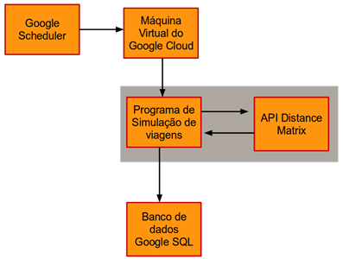A simulação foi feita em duas etapas: primeiro, a geração de um banco de endereços, e depois, a simulação das viagens propriamente ditas. Algumas considerações precisam ser feitas. A relativa alta complexidade de simulações locais que consigam captar o comportamento em tempo real – com informações de trânsito – da mobilidade implicou o uso de alguma ferramenta de previsão de tempos de viagem já estabelecida e acessível por meio remoto. A escolha feita (pela API Distance Matrix da Google) implicou em um número limitado de requisições de viagens, por questões de custo; essa limitação levou a escolhas para reduzir o número de viagens “perdidas” na simulação, incorridas quando as coordenadas usadas na API não correspondiam ou não podiam ser aproximadas a endereços válidos, como no caso de coordenadas nas represas de São Paulo. Ao mesmo tempo, foi feita a opção por usar a computação em nuvem para a simulação, o que levou ao esforço de reduzir a computação necessária para evitar problemas relacionados ao desempenho. Essas limitações definiram o processo de definição de endereços. Se procurou sortear endereços em regiões mais densamente povoadas para evitar possíveis perdas. Ao mesmo tempo, para reduzir o esforço computacional, foi montada uma base de coordenadas offline, que foi usada para sortear os endereços das viagens. O processo de geração da base foi feito nas seguintes etapas: 1) O shapefile do município de São Paulo (censo de 2010) foi dividido por uma grade com quadrículas de 500m; 2) Foram calculadas as populações de cada quadrículas com dados do censo de 2010 e retiradas as quadrículas com população igual a zero. 3) Dividindo esses setores em quintis de densidade populacional, foram sorteados aleatoriamente pontos de coordenadas dentro de cada quadrícula, de acordo com o quintil: 5 pontos para o quintil mais populoso, e 1 ponto para o quintil menos populoso. 4) A base de coordenadas resultante foi usada para o sorteio dos endereços. Essa primeira etapa foi realizada utilizando bases cartogŕaficas abertas do município de São Paulo e o software aberto Qgis. A simulação das viagens foi feita a partir de um programa em Python, rodado no serviço de computação em nuvem da Google. A estrutura do programa seguiu a seguinte arquitetura:

Foi usada uma ferramenta de agendamento (Google Scheduler) de ativação ligada a uma máquina virtual no ambiente em nuvem da Google. A máquina virtual rodou um script de inicialização que continha o programa usado para realizar a simulação. O agendamento foi feito para os dias úteis da semana, a cada hora cheia, das cinco da manhã até às nove da noite. A intenção do espaçamento era obter amostragens de viagens em diferentes horários para comparar periodicidades diárias e horárias nas viagens. O programa seguiu as seguintes etapas:

* Abrir uma conexão com o banco de dados SQL da nuvem da Google
* Carregar o banco de coordenadas
* Sortear dez coordenadas de origem e dez coordenadas de destino
* Chamar a API Distance Matrix com as dez origens e os dez destinos, para viagens de transporte público
* Processar os resultados devolvidos pela API e armazenar em um vetor auxiliar
* Chamar novamente a API Distance Matrix com as mesmas dez origens e os dez destinos, para viagens de transporte privado
* Processar os resultados devolvidos pela API e anexar ao vetor auxiliar
* Submeter o vetor auxiliar à função que insere os dados no Banco de Dados hospedado na nuvem.

Cada chamada da API Distance Matrix retornou uma lista com duzentas viagens com dados de ano, hora, dia da semana, coordenadas da origem e do destino da viagem, endereços da origem e do destino da viagem, duração, distância e tarifa da viagem. Para cada par origem-destino houve registro de viagem de carro e de transporte público. O período de simulação foi entre os dias 11 de fevereiro de 2019 a 5 de junho de 2019. O total de viagens armazenadas no banco de dados nesse período foi de 257.400 viagens, sendo 253.450 viagens válidas – 128.700 (100% de aproveitamento) das viagens de carro e 126.725 das viagens transporte público (98,47% de aproveitamento).

**3.2. Análise do Banco de Dados**

A análise de dados seguiu três etapas. As duas primeiras consistiram em análises exploratórias dos dados e das medidas elaboradas para a análise, sendo a primeira etapa uma análise do agregado de todas as viagens e a segunda etapa uma análise exploratória da distribuição espacial das medidas no município. A terceira etapa de análise foi a modelagem das medidas elaboradas a partir de variáveis socioeconômicas e variáveis de infraestrutura de transporte público nos distritos do município de São Paulo. Foram montados modelos de regressão simples (OLS) e modelos de regressão de autocorrelação espacial (SAR). Para a primeira análise foram realizadas estatísticas descritivas das medidas consideradas de interesse para entender a estrutura geral dos dados simulados. Após a coleta e antes da análise os dados armazenados foram processados. As entradas do banco de dados após o processamento de dados apresentam a seguinte estrutura:

**Tabela 1:Estrutura do banco de dados**

|  |  |  |  |  |  |  |
| --- | --- | --- | --- | --- | --- | --- |
| ID | Data | Hora | Dia | Latitude da origem | Longitude da origem | Endereço da origem |
| Latitude do destino | Longitude do destino | Endereço do destino | Duração  (segundos) | Distância (metros) | Tarifa | Modal |

A partir do pareamento das viagens por modal (público e privado) foram criadas duas medidas, que foram alvo de análise do trabalho: (1) a diferença entre o tempo de viagem do modal público e do modal privado, dada por:

$${(1) D}_{t}=\frac{T_{público}}{T_{privado}}$$

e (2) a razão entre o tempo de viagem do modal público pelo modal privado, ou “tempo relativo” que o transporte público demora mais que o transporte privado, calculada como:

$${(2) R}_{t}=\frac{T_{público}}{T_{privado}}$$

As distribuições das medidas foram testadas para checar a sua normalidade, que foi considerada satisfatória. Em seguida, os dados de viagens devido a sua natureza eminentemente geográfica foram analisados a partir de abordagens espaciais. Foram feitas para Dt e Rt análises dos I’s de Moran e de Mapas de Indicadores Locais de Associação Espacial (LISA), tanto para o nível dos distritos como para as áreas de ponderação. A partir dessas análises foi possível verificar a clusterização dessas medidas no município. Os resultados para as duas medidas foram comparados, assim como foram comparadas as diferenças entre os níveis de análise de distritos e de áreas de ponderação. Por último, foram realizadas as modelagens de regressões lineares simples e espaciais. Os modelos foram usados para descrever a distribuição e a relação entre as medidas elaboradas e o conjunto de variáveis que refletem condições socioeconômicas e de infraestrutura de transporte público nos distritos de São Paulo. Para isso as medidas Dt e Rt foram agrupadas em torno dos distritos de origem e para cada distrito foi considerada a média das medidas que partiam do distrito. Foram compilados dados socioeconômicos e de infraestrutura de transportes agregados por distrito e ponderados, caso fosse o caso, pela área dos distritos. As variáveis usadas estão descritas na Tabela 2. A partir desses dados foram calculados modelos de regressão linear, cujas variáveis foram reduzidas através de um processo stepwise, seguido da retirada de variáveis ainda insignificantes e de variáveis colineares. Foi usado o modelo de auto regressão espacial (Autoregressive Spatial Model -SAR), seguindo a equação de regressão com o componente de autocorrelação espacial $λ$ matriz de vizinhança $W_{n}$:

$$Y_{n}=X_{n}β+λW_{n}Y_{n}+ε_{n}$$

Foram calculados modelos SAR usando o software GEODA para as Dt e Rt  incluindo todas as variáveis da tabela 1; as variáveis não significativas foram sendo retiradas uma a uma, até que um modelo significativo fosse encontrado. As variáveis foram então novamente incluídas, uma por vez, e mantidas quando sua significância fosse considerável (p < 0,05). Por último a colinearidade dos dados foi analisada, usando as correlações entre as variáveis restantes para retirá-las do modelo. Caso necessário, mais variáveis foram retiradas para manter o critério de significância de p < 0,05.

**Tabela 2: Dados socioeconômicos e de infraestrutura de transporte público usados para modelagem**

|  |  |  |
| --- | --- | --- |
| Dado do distrito | Fonte | Data |
| Densidade Populacional | Dados originais de população do censo demográfico de IBGE, com reajuste anual calculado pela Fundação SEADE. Retirado do portal de indicadores dos municípios paulistas (IMP) Fundação SEADE, divididos pela área dos distritos | 2010/2018 |
| Densidade de Domicílios Particulares Permanentes | Dados originais do censo demográfico de IBGE, com reajuste anual calculado pela Fundação SEADE. Retirado do portal de indicadores dos municípios paulistas (IMP) Fundação SEADE, divididos pela área dos distritos | 2010/2018 |
| Renda per Capita - Censo Demográfico (Em reais correntes) | Dados originais do censo demográfico de IBGE. Retirado do portal de indicadores dos municípios paulistas (IMP) Fundação SEADE | 2010 |
| Densidade de Empregos (Comércio, Serviços, Indústria de Transformação, Construção Civil) | Portal Infocidade do município de São Paulo. Fonte original dos dados: Ministério do Trabalho e Emprego. Relação Anual de Informações Sociais – Rais, | 2010/2016 |
| Densidade de Estabelecimentos (Comércio, Serviços, Indústria de Transformação, Construção Civil) | Portal Infocidade do município de São Paulo. Fonte original dos dados: Ministério do Trabalho e Emprego. Relação Anual de Informações Sociais - Rais. | 2010/2016 |
| % de não brancos (pretos, pardos e Indígenas) | Dados do IBGE. Censo 2010 | 2010 |
| Proporção de domicílios com carro e moto | Amostra Censo IBGE. A proporção de motorização por distrito (de carros e motos) a partir dos domicílios ponderados da amostra. | 2010 |
| Densidade de pontos de ônibus | Quantidade de pontos divididos pela área dos distritos. Portal Geosampa | 2018 |
| Densidade de quilometragem linhas de ônibus | Quilometragem de linhas de ônibus dividida pela área dos distritos Portal Geosampa | 2018 |
| Densidade de linhas de ônibus | Quantidade de linhas de ônibus dividida pela área dos distritos Portal Geosampa | 2018 |
| Acesso a Estações de Metrô | Variável dummy para distritos com estações de metrô a no máximo 200 metros de seus limites. Portal Geosampa | 2018 |
| Acesso a Estações da CPTM | Variável dummy para distritos com estações de CPTM a no máximo 200 metros de seus limites. Portal Geosampa | 2018 |

# **4. RESULTADOS E ANÁLISE**

Ambas as medidas indicam melhores condições de mobilidade privada que pública. Um teste T de diferença de médias com 95% de confiança indicou que a média da diferença de tempos está entre 3680s e 3697s; para Rt indicou com 95% de confiança que a média dessa medida está entre 2,396 e 2,404. Como esperado, as previsões de tempo de transporte público são consistentemente maiores que do transporte privado. Parte dessa diferença pode ser dada pelo fato de que nas previsões de transporte público são incluídos trechos pedestres, enquanto os trechos de transporte privado são completamente motorizados. Para cada uma das medidas foi feita uma comparação com a distribuição das médias entre as distâncias das viagens de transporte público e de transporte privado (Figuras Xe Y). Dt cresce junto com as médias de distâncias de viagens; a correlação entre essas medidas é considerável: aproximadamente 0,564. Esse dado indica que o tamanho das viagens (refletida nas médias de distância entre as viagens) tem alguma correlação com a diferença de tempos entre modais, ou seja, mesmo considerando a existência de trechos pedestres, a velocidade do transporte público é menor. A distribuição de Rt apresenta uma correlação de aproximadamente -0,359, não muito significativa, mas negativa. E apesar da correlação e da linha de regressão linear simples indicar uma relação negativa entre as distribuições, a Figura 6 indica visualmente que os valores de distâncias maiores tendem a um valor próximo à média da distribuição. A concepção dessa medida – a razão entre os tempos de viagem dos diferentes modais – seria, por princípio, menos variante em função da distância do que a diferença entre os tempos da viagem, uma vez que cada um dos tempos de viagem varia em função da distância. Uma possível interpretação para isso é que em viagens mais longas os trechos pedestres contam menos para a razão entre os meios de transporte, enquanto em viagens mais curtas os aumentos devidos à trechos pedestres contribuem relativamente mais para a razão dos tempos.

A primeira etapa da análise espacial foi a identificação de clusters das medidas nos distritos e nas áreas de ponderação de São Paulo. Para isso as medidas foram agregadas à divisão geográfica da origem das viagens – para cada zona de origem foi calculada a média das medidas relativas à zona. A partir dessa agregação foram calculados a partir do software Geoda os I’s de Moran (Figura 9, 10, 11 e 12) e os mapas de associação espacial.

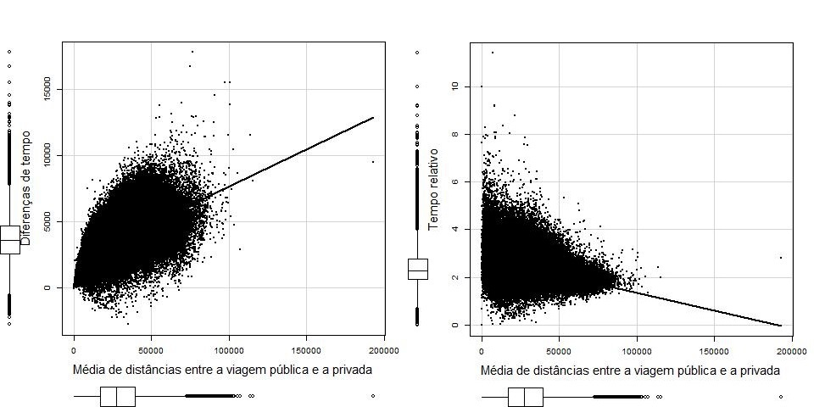

A primeira etapa da análise espacial foi a identificação de clusters das medidas nos distritos e nas áreas de ponderação de São Paulo. Para isso as medidas foram agregadas à divisão geográfica da origem das viagens – para cada zona de origem foi calculada a média das medidas relativas à zona. A partir dessa agregação foram calculados a partir do software Geoda os I’s de Moran (Figura 9, 10, 11 e 12) e os mapas de associação espacial.

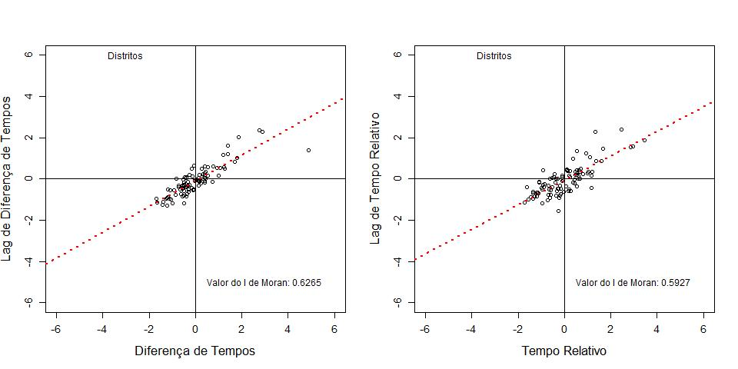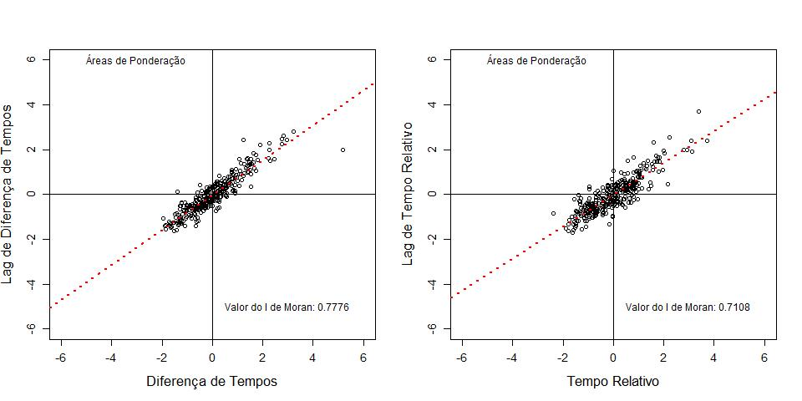

Os valores globais dos I’s de Moran já indicam a presença de associação espacial significativa entre as medidas dos distritos e das áreas de ponderação, com valores consistentemente acima de 0,5. É notável que a associação é mais significativa nas áreas de ponderação (o que indica maior clusterização dos dados) que nos distritos, e mais fortes para a Dt que Rt. Os gráficos dos I’s de Moran Locais ressaltam a indicação de que há a associação espacial para as duas medidas nos dois níveis de análise. A diferença no I de Moran global entre as medidas pode ser interpretada pela diferente distribuição das observações nos quadrantes do gráfico dos I’s de Moran locais. Os gráficos de tempo relativo apresentam mais pontos nos quadrantes 1 e 4, o que pode indicar mais observações que são outliers em relação a sua vizinhança; a presença 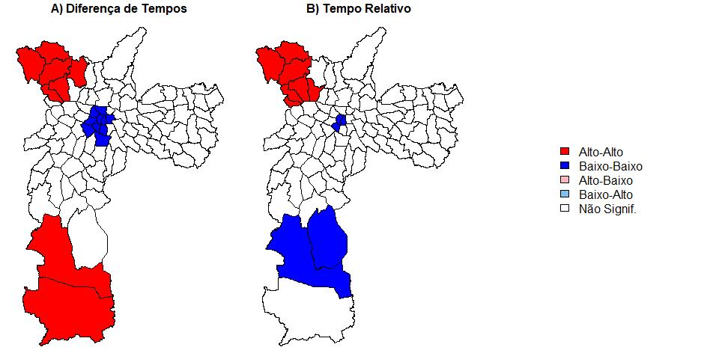dessas observações reduz o valor dos I’s globais.

A análise dos mapas de associação espacial (LISA) feitos a partir da mesma análise derivada dos I’s de Moran permite visualizar melhor as relações de clusterização espacial das zonas analisadas. No caso dos distritos as duas medidas apresentam dois núcleos de clusters em comum: uma região de altos tempos relativos e alta diferenças de tempo na zona noroeste do município e na região central, apesar do núcleo do cluster dos tempos relativos ser menor, há uma região comum de baixos valores para ambas as medidas. Duas diferenças importantes são a presença de um cluster de baixos tempos relativos na zona leste e na zona sul – particularmente nesse segundo caso o mapa de diferenças indica justamente um cluster de altos valores. Dt tende a aumentar com o aumento das distâncias das viagens enquanto Rt diminui. Ambas as regiões, por estarem relativamente longe do agregado das zonas dos municípios, apresentam uma proporção maior de viagens longas. Os mapas LISA para as áreas de ponderação (figuras 16 e 17) apresentam um grau maior de granularidade e, como indicam os I’s de Moran globais e os 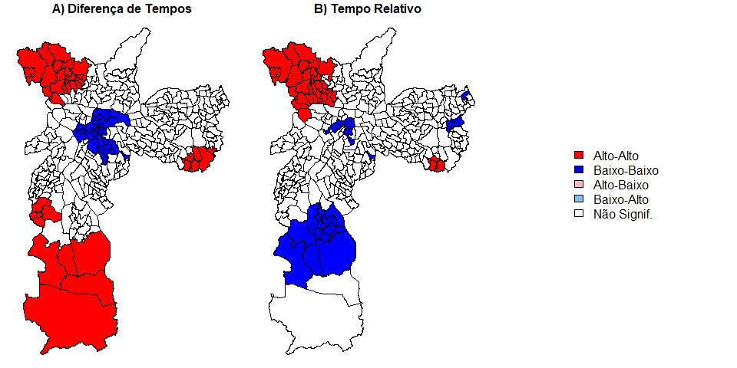gráficos de I’s de Moran locais, apresentam mais núcleos de clusters que os distritos.

Os mesmos núcleos são visíveis nos dois mapas; no mapa de Rt os clusters de baixo valor no centro e ao sul e o cluster de altos valores a noroeste estão presentes, enquanto no mapa de Dt os núcleos de altos valores a noroeste e ao sul e de baixos valores no centro também se repetem. Porém são novos no mapa de Rt os núcleos de baixo valores à sudoeste e um núcleo delgado de valores altos que se estende do sul da zona leste até a zona norte entre os núcleos de valores baixos no centro e na zona leste. Enquanto o primeiro não aparece no mapa de Dt, o último encontra reflexo no mapa: há um núcleo de valores altos concentrado no sul da zona leste. Também aparece nos dois mapas um núcleo de baixos valores no extremo leste (já identificado no mapa de Rt dos distritos). Como os distritos apresentam uma área maior, há uma compensação no interior deles entre tendências diferentes das medidas, o que explica a maior clusterização das áreas de ponderação. A partir do mapeamento desses núcleos é possível comparar o agrupamento das medidas com a presença de sistemas de transporte público de alta capacidade. A comparação visual (figuras 18 e 19) encoraja a idéia de que há uma identificação entre os agrupamentos baixos e a proximidade do Metrô e da CPTM. A partir do contraste visual, a presença do Metrô parece fortemente relacionada à redução das medidas de análise, e consequentemente dos tempos de viagem do transporte público – nenhum dos clusters de valores altos de ambas as medidas apresenta uma linha de metrô próxima, com a exceção do cluster delgado na figura 19. A presença da CPTM parece ter um efeito relevante, mas reduzido: na zona leste, onde ela atravessa, não há clusters de valores altos e há a clusterização de valores baixos próximos à extremidade da zona leste. Porém, na zona norte e na zona sul, a presença da CPTM parece não ser tão efetiva, já que ao norte ela cruza um cluster de altos valores para ambas as medidas, e ao sul ela atravessa uma região com altos valores para Dt. Os corredores de ônibus parecem ter pouco impacto na clusterização das medidas, além do fato de eles estarem associados às outras estruturas de transporte. Mas onde há somente os corredores de ônibus, não parece haver impacto significativo.

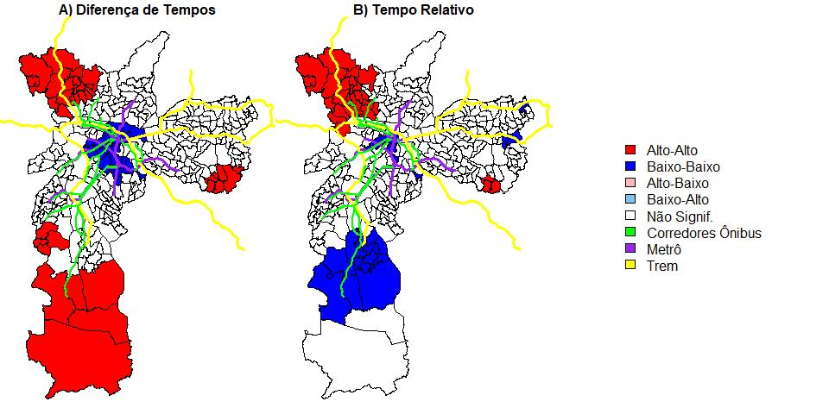

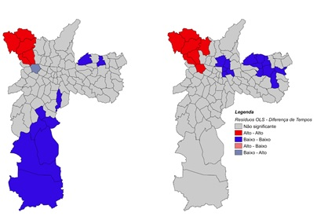A primeira modelagem dos dados foi uma OLS simples, a partir das variáveis da Tabela 2 para as duas medidas. Os resultados das duas regressões estão reproduzidos no anexo. Os modelos finais após a retirada de variáveis colineares e variáveis não significantes apresentam R2 relevantes, mas não maiores que 0,5. Além disso os testes de Jarque-Bera e Breusch-Pagan indicam a não normalidade dos erros e heterocedasticidade dos resíduos. Os resíduos poreḿ são espacialmente dependentes (figuras k e z), indicando a dificuldade dos modelos de lidar com a autocorrelação espacial, mostrada na seção anterior.

Por essa razão se elaborou um modelo de regressão espacial. As variáveis selecionadas para as modelagens SAR para as duas medidas estão representadas na Tabela 3.

|  |  |
| --- | --- |
| Dt - SAR | Rt - SAR |
| Acesso à estação de CPTM | Acesso à estação de CPTM |
| Densidade de linhas de ônibus | Acesso à estação de Metrô |
| % de não brancos | Proporção de domicilios com moto |
| Densidade populacional |  |

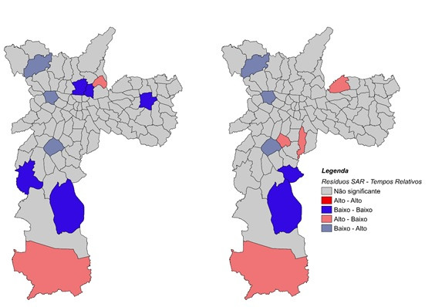Os modelos SAR foram calculados para as duas medidas e seus resultados estão no anexo (Anexo IV e V). Para ambas as medidas o R2 aumentou seu valor – de 0.48947 para 0.760621 em Dt e de 0.304930 para 0.669616 em Rt – mas para Dt os resíduos parecem manter a sua heterocedasticidade. Para ambos os modelos há a indicação de que ainda existe dependência espacial que não é explicada pelas variáveis utilizadas nos modelos. Apesar disso, a distribuição espacial dos resíduos não indica padrões espaciais da variação dos modelos (figuras 22 e 23)

Os coeficientes selecionados no modelo SAR de Dt estão destacados abaixo:

------------------------------------------------------------------------------------------------------------------------------

Variable Coefficient Std.Error z-value Probability

------------------------------------------------------------------------------------------------------------------------------

W_Tempo_dif 0.756164 0.0638933 11.8348 0.00000

CONSTANT 1013.64 265.464 3.81836 0.00013

Dens. Linhas ônibus -5.87178 2.79589 -2.10015 0.03572

% de não brancos 1183.8 348.151 3.40026 0.00067

Acesso CPTM -260.749 92.4829 -2.81943 0.00481

Densidade Pop -0.0246901 0.00937455 -2.63374 0.00845

-----------------------------------------------------------------------------------------------------

Os coeficientes das variáveis indicam que Dt aumenta em distritos com maior proporção de não brancos e que distritos com maior densidade populacional e maior densidade de linhas de ônibus tem menor diferença entre os tempos de viagem pública e privada. A proximidade de estações de trem também contribui para a redução dessa diferença. O modelo SAR para Rt apresenta outras variáveis:

---------------------------------------------------------------------------------------------------------------------------------------

Variable Coefficient Std.Error z-value Probability

---------------------------------------------------------------------------------------------------------------------------------------

W_Temp_rel 0.7451 0.0672 11.0993 0.00000

CONSTANT 0.5230 0.1730 3.0635 0.0022

Prop. Dom. Mot. 0.3416 0.1158 2.9482 0.0032

Acesso Metrô -0.1466 0.0334 -4.3929 0.0000

Acesso CPTM -0.0638 0.0305 -2.0934 0.0363

---------------------------------------------------------------------------------------------------------------------------------------

O modelo para Rt varia positivamente em distritos com maior proporção de domicílios que possuem motos, enquanto a proximidade de estações de metrô e de trem está relacionada a redução das razões de tempos de viagem pública pela privada. Uma possível explicação para a relação da proporção de domicílios com motos é que em distritos onde a locomoção pública é consideravelmente mais lenta que a privada, há maior proporção de motorização; alternativamente, como a motorização está correlacionada à renda e como há uma motorização forte em zonas centrais (mais ricas), onde a malha viária é mais abundante, as viagens privadas nessas regiões tendem a ser mais eficientes que as públicas. A diferença das medidas pode também trazer informações sobre os modelos. As duas medidas apresentam particularidades em sua variação. Dt apresenta valores pequenos para viagens curtas e um crescimento linear em função da distância, enquanto Rt apresenta valores altos em viagens curtas, mas que tendem para um valor próximo da média do conjunto de dados (Figuras x e Y - distribuições das medidas pelas distâncias). Essa característica dos dados se reflete nas médias dos distritos de origem, gerando para Dt  um padrão centro e periferia claro, derivado da própria simulação: como os destinos das viagens oriundas das extremidades do município têm muito mais probabilidade de serem sorteados a uma distância maior do que se a origem fosse o centro (já que a extremidade é relativamente mais longe da maioria dos outros pontos da cidade do que o centro), as médias de diferenças de tempo dos distritos da periferia são maiores que as médias de distritos mais centrais. Essa dependência de Dt em relação à distância pode explicar em parte a associação de algumas das variáveis que foram selecionadas que variam também segundo um padrão centro-periferia (proporção de não brancos no distrito e densidade de linhas de ônibus, principalmente).

Como Rt não é sensível à distância, a distribuição das médias distritais não seguem ao padrão centro-periferia. Ao mesmo tempo, apesar de ser muito sensível a pequenas distâncias (nas quais o valor de Rt é alto), ao agregar as viagens em torno das médias dos distritos de origem a estrutura da simulação compensa em parte esse desvio. Por construção da simulação, são os distritos mais densamente povoados os mais sujeitos a esse desvio, uma vez que a densidade de endereços na base foi mais densa nessas regiões – o que aumentaria a probabilidade de viagens próximas.

# **5. DISCUSSÃO FINAL E PRINCIPAIS CONCLUSÕES**

O presente trabalho explorou uma abordagem de simulação de dados de viagens a partir de ferramentas de Big Data. Foi feita uma análise exploratória dos dados simulados e das relações dos dados com variáveis de infraestrutura de transporte e de variáveis socioeconômicas de controle. A intenção do trabalho era verificar possíveis vieses dessa estratégia, bem como avaliar o quão responsivo os dados simulados são aos dados empíricos que refletem a infraestrutura de mobilidade no município; essa responsividade foi pensada como uma primeira validação dos dados simulados. Uma primeira limitação do experimento foi a quantidade de dados que puderam ser simulados. À diferença das pesquisas empíricas em que o fluxo das viagens é um dos dados extraídos a partir da amostragem estatísticas das entrevistas, como essa simulação não incluiu nenhuma suposição sobre o comportamento dos viajantes, os fluxos de viagens foram arbitrários (apesar da distribuição de endereços ter seguido a densidade populacional – mesmo que por limitações da simulação – inserindo não intencionalmente um comportamento de viajantes priorizando viagens de áreas densas para áreas densas). Mesmo assim, as quantidades de viagens entre certas origens e certos destinos, quando as medidas são agrupadas nas médias distritais, podem influenciar sobremaneira as medidas agregadas. Essa mesma questão, mesmo existindo em bancos de origem e destino, é menos arbitrária, já que a dimensão dos fluxos também é uma medida estatisticamente válida em uma pesquisa OD bem realizada. Outro viés identificado na simulação foi o aumento das distâncias de viagens em distritos mais afastados. Por mais que esse seja um padrão real de viagens no município de São Paulo, o padrão identificado nos dados é dado puramente pela relação da distância entre os distritos e a distribuição espacial dos endereços de sorteio. Esse “desbalanceamento” da quantidade de viagens afeta as médias distritais das medidas, de forma que são ressaltadas as dependências espaciais não correlacionadas a presença e qualidade da infraestrutura de transportes. O balanceamento de viagens a partir de densidades de viagens registradas em pesquisas Origem e Destino pode ajudar a “calibrar” esse viés com o “viés” que existe na constituição espacial da cidade – de fato as distâncias entre os distritos importa. Ao mesmo tempo, a adoção dos modelos espaciais contribui para isolar em parte a influência da distância nos dados usados.

Os modelos calculados a partir da simulação e a comparação entre o modelo OLS e o SAR estão resumidos abaixo:

|  |  |  |  |  |
| --- | --- | --- | --- | --- |
|  | **OLS Dt** | **OLS Rt** | **SAR Dt** | **SAR Rt** |
| R2 | 0,4895 | 0,305 | 0,7606 | 0,6696 |
| R2 ajustado | 0.4670 | 0,2744 | - | - |
| No de variáveis | 4 | 4 | 4 | 3 |
| Variáveis | Acesso à estação de CPTM | Proporção de domicilios com carro | Acesso à estação de CPTM | Acesso à estação de CPTM |
| Densidade de estabelecimentos | Acesso à estação de Metrô | Densidade de linhas de ônibus | Acesso à estação de Metrô |
| % de não brancos | % de não brancos | % de não brancos | Proporção de domicilios com moto |
| Densidade populacional | Renda per capita | Densidade populacional |  |
| Fator espacial | Não há | | Coeficiente espacial dependente da vizinhança – contribui para retirar a perturbação da autocorrelação espacial das outras variáveis | |
| Vantagens | Simplicidade do modelo e fácil interpretação dos resultados e de sua qualidade | | Enquanto mantém a simplicidade, os modelos SAR conseguem captar bem a variância espacial da amostra, obtendo os maiores R2 dentre os modelos usados | |
| Desvantagens | Não consegue lidar com as dependências espaciais dos dados. Mesmo selecionando variáveis semelhantes aos modelos espaciais, seus R2 são muito menores | | Apesar conseguir lidar bem com a não- estacionariedade da variável dependente, os modelos não conseguem processar bem a não-estacionariedade das variáveis explicativas. | |

As modelagens espaciais para as duas medidas refletiram razoavelmente a distribuição de infraestrutura de transporte público. As variáveis de acesso a Metrô e CPTM foram captadas em quase todos os modelos, assim como quase todos os modelos capturaram alguma medida de densidade de infraestrutura de ônibus. Algumas variáveis socioeconômicas refletiram distribuições centro-periferia presentes nos dados – padrão que era mais presente em Dt que em Rt – como a porcentagem de não brancos nos distritos e a densidade populacional. Os modelos lineares simples, apesar de selecionarem variáveis semelhante (principalmente no caso de Dt), apresentaram pouca capacidade de explicar as variações nos dados. Apesar dos vieses, as medidas parecem manter relações consistentes com as variáveis relativas ao transporte público. Uma das possibilidades de melhora da qualidade dos modelos pode ser a inclusão de variáveis relacionadas a infraestrutura que afetem o desempenho do transporte privado. Os modelos utilizados neste trabalho pecam nesse sentido. Outro fato que pode melhorar a qualidade dos modelos é um estudo mais aprofundado das características da distribuição dos dados para a tomada de decisões de política pública. A possibilidade de abordagens como essa substituírem as pesquisas empíricas como a OD podem ainda estar distantes. As medidas de demandas de viagens, com informações estatisticamente relevantes sobre escolhas do modal, objetivos da viagem, divisões socioeconômicas, entre outros detalhes, são difíceis de se simular. Mas isso não quer dizer que os resultados da OD não podem ser enriquecidos com esse tipo de abordagem que, se alimentada com informações da própria pesquisa, pode fornecer estimativas úteis de tempos de viagens – para citar o caso em particular. No futuro, esse tipo de abordagem tem potencial para contribuir para a redução dos custos e do aumento da tempestividade da produção de informações de mobilidade. Quanto ao uso desses dados para alimentar processos de decisão dos entes da administração pública: As indicações do presente trabalho apontam que os dados simulados refletem informações importantes acerca da mobilidade em São Paulo. Mas como adverte Kwan (2016), é preciso conhecer as limitações e os vieses derivados do uso intensivo de algoritmos para que se possa conhecer a qualidade dos dados gerados. A praticidade e a tempestividade dessa estratégia, para que seja plenamente aproveitada, deve passar por esforços importantes de validação com dados empíricos para que possa oferecer garantias de sua significância para a análise de problemas reais da mobilidade urbana, em particular, e da sociedade, em geral.

# **REFERÊNCIAS BIBLIOGRÁFICAS**

ARANHA, V. Mobilidade pendular na metrópole paulista. São Paulo em perspectiva, v. 19, n.4, p. 96-109, 2005.

CIA. DO METROPOLITANO DE SÃO PAULO. Pesquisa Origem-Destino 2007. São Paulo: Secretaria de Transportes Metropolitanos, 2008.

DARGENT, E., LOTTA, G. , MEJÍA, J. A., MONCADA, G. A quem importa saber?: a economia política da capacidade estatística na América Latina, 2018

FRANCISCO, E. R. Indicadores de renda baseados em consumo de energia elétrica: Abordagens domiciliar e regional na perspectiva da estatística espacial. 2010. 381 f. Tese (Doutorado em Administração de Empresas) - Escola de Administração de Empresas de São Paulo, Fundação Getulio Vargas, São Paulo, 2010.

GANDOMI, A., HAIDER, M. Beyond the hype: Big data concepts, methods, and analytics. International Journal of Information Management, v. 35, n. 2, p. 137-144, 2015.

GAKENHEIMER, R. Urban mobility in the developing world. Transportation Research Part A: Policy and Practice, 33(7-8), 671-689, 1999.

JÚNIOR, J. A. O. Direito à mobilidade urbana: a construção de um direito social. Revista dos Transportes Públicos-ANTP-Ano, 33, 1o, 2011.

KWAN, M. P. Space‐time and integral measures of individual accessibility: a comparative analysis using a point‐based framework. Geographical analysis, v. 30, n. 3, p. 191-216, 1998.

__________ Algorithmic geographies: Big data, algorithmic uncertainty, and the production of geographic knowledge. *Annals of the American Association of Geographers*, *106*(2), 274-282, 2016.

LEE, J. G., KANG, M. Geospatial big data: challenges and opportunities. Big Data Research, 2(2), 74-81, 2015.

LETOUZÉ, E., JÜTTING, J. Official statistics, big data and human development: towards a new conceptual and operational approach. Data Pop Alliance and PARIS21, 2014.

MARICATO, E. Metrópole, legislação e desigualdade. Estudos avançados, 17(48), 151-166, 2003.

MCAFEE, A., BRYNJOLFSSON, E., DAVENPORT, T. H., PATIL, D. J., BARTON, D. Big data: the management revolution. Harvard business review, 90(10), 60-68, 2012.

NOULAS, A., SCELLATO, S., LAMBIOTTE, R., PONTIL, M., MASCOLO, C. A tale of many cities: universal patterns in human urban mobility. PloS one, 7(5), e37027, 2012.

PÄÄKKÖNEN, P., PAKKALA, D. Reference architecture and classification of technologies, products and services for big data systems. Big Data Research, 2(4), 166-186, 2015.

ROLNIK, R., & KLINK, J. Crescimento econômico e desenvolvimento urbano: por que nossas cidades continuam tão precárias? Novos estudos-CEBRAP, (89), 89-109, 2011.

SCARINGELLA, R. S. A crise da mobilidade urbana em São Paulo. São Paulo em perspectiva, 15(1), 55-59, 2001.

SILVEIRA, M. R., COCCO, R. G. Transporte público, mobilidade e planejamento urbano: contradições essenciais. Estudos avançados, São Paulo, v. 27, n. 79, p. 41-53, 2013. Disponível em <http://www.scielo.br/scielo.php?script=sci_arttext&pid=S0103-40142013000300004&lng=en&nrm=iso>. Acesso em 1 Junho de 2018.

TORRES, H. D. G., MARQUES, E., FERREIRA, M. P., BITAR, S. Pobreza e espaço: padrões de segregação em São Paulo. Estudos avançados, 17(47), 97-128, 2003.

TORRES, H. D. G., & OLIVEIRA, G. C. D. Primary education and residential segregation in the Municipality of São Paulo: a study using geographic information systems. In International Seminar on Segregation in the City, pp. 26-28, Julho de 2001.

TRIBBY, C. P., ZANDBERGEN, P. A. High-resolution spatio-temporal modeling of public transit accessibility. Applied Geography, 34, 345-355, 2012.

WANG, M., & MU, L. Spatial disparities of Uber accessibility: An exploratory analysis in Atlanta, USA. Computers, Environment and Urban Systems, 67, 169-175, 2018.

WILHEIM, J. Mobilidade urbana: um desafio paulistano. Estudos avançados, 27(79), 7-26, 2013.

HEILMANN, K. (2021). Regional Science and Urban Economics Transit access and neighborhood segregation . Evidence from the Dallas light rail system. Regional Science and Urban Economics, 73(November 2018), 237–250. <https://doi.org/10.1016/j.regsciurbeco.2018.10.007>

FESSELMEYER, E., & LIU, H. (2018). Regional Science and Urban Economics How much do users value a network expansion ? Evidence from the public transit system in Singapore. Regional Science and Urban Economics, 71(November 2017), 46–61. <https://doi.org/10.1016/j.regsciurbeco.2018.04.010>

GARCIA-LÓPEZ, M. & MORENO-MONROY, A. I. (2018). Regional Science and Urban Economics Income segregation in monocentric and polycentric cities : Does urban form really matter ? ☆. Regional Science and Urban Economics, 71(December 2017), 62–79. <https://doi.org/10.1016/j.regsciurbeco.2018.05.003>

TABUCHI, T. (2019). Do the rich and poor colocate in large cities ? ☆. Journal of Urban Economics, 113(June 2018), 103186. <https://doi.org/10.1016/j.jue.2019.103186>

BEHRENS, K., MION, G., MURATA, Y., & SUEDEKUM, J. (2017). Spatial frictions. Journal of Urban Economics, 97, 40–70. https://doi.org/10.1016/j.jue.2016.11.003